Erzeugung elektrischer Energie beschreiben, erklären und bewerten
1 Das Wärmekraftwerk
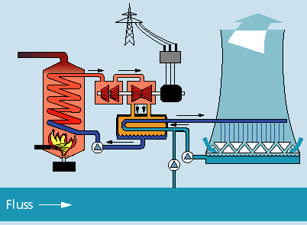
a) Im Bild 1 ist der prinzipielle Aufbau eines Wärmekraftwerkes (Braunkohlenkraftwerk) dargestellt.
Bild 1
2
3
4
5
1

Nummeriere folgende Baugruppen entsprechend der Skizze.
 | Generator |  | Kühlturm |  | Transformator |  | Dampferzeuger |  | Dampfturbine
b) Ergänze im Energieflussdiagramm die fehlenden Energiearten.
c) Nicht die gesamte chemische Energie der Kohle kann in einem Wärmekraftwerk in elektrische Energie umgewandelt werden.
elektrische Energie
Kohle
Heizkessel
Dampfturbine
Generator
Transformator
chemische Energie
Erläutere diese Aussage. Verwende dabei auch den Begriff Wirkungsgrad.

2 Der Transformator
Um Zusammenhänge an einem Transformator zu untersuchen, wurden für verschiedene Windungszahlen der Induktionsspule die jeweiligen Spannungen gemessen:
Feldspule |  | Induktionsspule
N₁ | U₁ | N₂ | U₂
500 | 12 V | 1000 | 24 V
500 | 12 V | 500 | 12 V
500 | 12 V | 250 | 6 V
500 | 12 V | 100
a) Formuliere eine Aussage zum Zusammenhang zwischen Windungszahlen und den Spannungen.
b) Ermittle die fehlende Spannung

3 Windkraftanlagen und Wärmekraftwerk im Vergleich
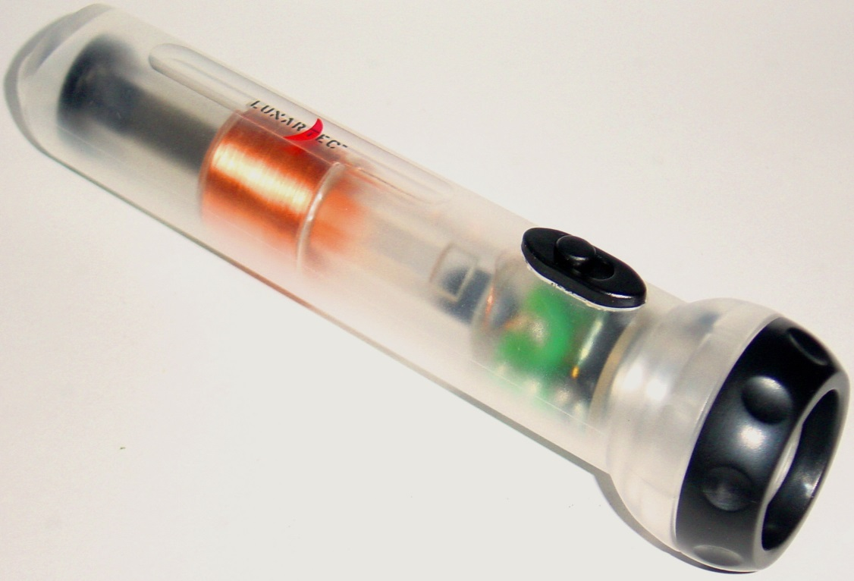
Ergänze folgende Tabelle:
Bild 2
Magnet
Spule
 | Vorteil | Nachteil
Wärmekraftwerk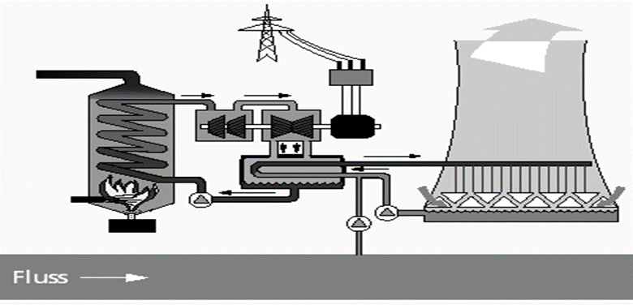
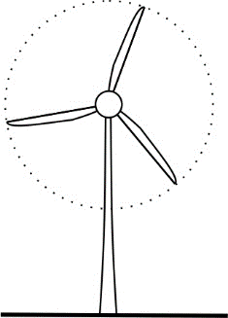
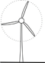
Windkraftanlagen

4 Die Taschenlampe
Die abgebildete Taschenlampe hat keine Batterien (Bild 2). Wenn man sie einige Male schnell hin und her schüttelt oder schnell nach oben und unten bewegt, dann leuchtet sie für ungefähr fünf Minuten.
Erkläre, wie diese Lampe funktioniert.

Lösungen
1a) | richtiges Nummerieren der Baugruppen (3, 5, 4, 1, 2)
1b) | richtiges Ergänzen (thermische Energie, kinetische Energie, elektrische Energie)
1c) | Erläutern, dass Energieverluste bei der Umwandlung und Übertragung (z. B. Abwärme, Reibung) auftreten.  Diese werden vom Wirkungsgrad beschrieben, der das Verhältnis aus Nutzenergie zur aufgewandten Energie angibt.
2a) | Aussage formulieren, z. B.:  „Je kleiner die Windungszahl der Induktionsspule, desto kleiner ist die in ihr erzeugte Spannung.“
2b) | Berechnen der Spannung U = 2,4 V
3. | Ergänzen der Tabelle, z. B.:
 |  | Vorteil | Nachteil
 | Wärmekraftwerk | arbeitet ununterbrochen (Grundlast) | Kohleförderung und Stromerzeugung sehr umweltschädlich
 | Windkraftanlage | umweltfreundlich, da keine CO₂-Erzeugung | arbeitet nur bei gewissen Windstärken
4. | Erklären der Wirkungsweise, z. B.:  Durch das Hin- und Herbewegen des Magneten ändert sich ständig das Magnetfeld in der Spule. Es wird also ständig eine Spannung induziert. Der fließende Strom muss aber gleichgerichtet und gespeichert werden.

